通过编程模拟甲型H1N1流感的传播
刘新宇
去年地震灾害的时候，我就常常问自己：“抗震救灾，一个普通的程序员能够做些什么？”当前，正值甲型H1N1流感在世界蔓延，这个问题再次引起我的思考。
在这篇文章中，我将依次通过编程给出几组甲型H1N1流感在人群中传播的简单仿真结果，希望能给读者以启示。本文将尝试仿真下面的几种情形：
- 传染病发生时，如果不采取任何防治措施时的传播速度
- 具有一定传染概率时的传播速度；
- 公众自发防防治，主动采取隔离措施，及时治疗时的传播速度；

Kedama，一个简化的模型
著名的Smalltalk程序员大岛芳树(Ohshima Yoshiki)曾经为squeak开发了一个 叫Kedama的项目。这个项目现在已经是OLPC中Etoy的一部分。它可以非常直观地模拟疾病的流行[1][3]。下图是Kedama运行过程中的一幅截图：

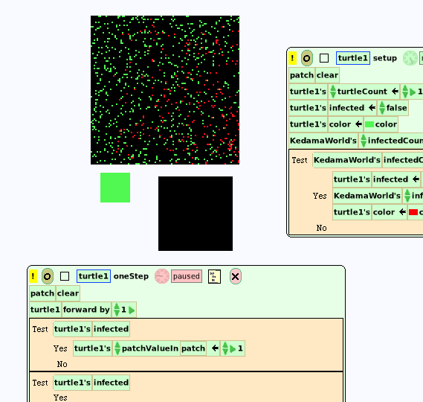
图1，Kedama传染病模拟程序

图中黑色的方块表示一个封闭的区域。区域中一共有1000个点表示在其中自由 运动的人，红色的点表示已经感染某种疾病的个体，而绿色的点表示健康的个体。健康的个体如果接触到染病的个体就会被传染。Kedama的设计非常直观，其运行结果也非常惊人。疾病在非常短的时间内感染了所有的人。
考虑到国内Smalltalk的普及情况，作者下面用C++来实现一个类似的模拟。
首先是建模问题。长期以来，建立传染病的数学模型来描述传染病的传播过程，分析受感染人数的变化规律，探索制止传染病蔓延的手段等，一直是我国及全世界有关专家和官员关注的课题。常见的模型有SI模型、SIS模型、SIR模型等等[5]。这些模型都进行了一些假设和简化，有些还考虑了治愈后是否免疫等问题。本文的讨论，使用了一种非常简化的模型，以方便讨论。
甲型H1N1流感由病毒引起，其传播途径可通过飞沫、接触传染，潜伏期为半天到3天，最高可达7天，发病前一天即有传染能力；易引发重症对象为25~40岁的青壮年[6]。因此可以采用类似Kedama中使用的接触即感染的方式进行模型简化，本文会在第3节中引入一定的感染概率，并在第5节中引入潜伏期对模型进行细化。
最直观的一种方法是采用“暴力”解法：如需要模拟疾病在1000个人中的传播，就开启1000个独立线程，并行在某区域内随机运动。每个线程和染病线程接触后，自己就变成另一个染病线程。
这一方法有两个问题难以解决：第一个问题是性能问题。虽然在现代多核计算机的并行多线程性能已经大大提高，但是如果模拟人群的规模增大，例如北京、上海这样拥有上千万人口的情形，恐怕要使用超级计算机了。第二个问题是一个算法问题，每个线程所代表的人在独立运动中，如何判断自己和哪些其他线程代表的人接触到了？是否要在全体线程中做一个查找？如果是这样，每仿真一步的计算量为O(n²)。算法的效率很低。
根据Kedama的启发，在做出一定的化简后，可以找到一个简单高效的方法。假设需要在W × H平方米的范围内，模拟某种疾病在N个人中的传播。我们可以将区域划分为W × H个格子，也就是每平方米一个格子。然后建立N个对象，放入一个列表。每次模拟遍历一遍这个列表，让每个人独立走一步；同时，我们检查这个人是否染病，如果染病，我们就标记 他所在的那个格子（也就是那一位置所在的1平方米）为污染区。之后我们重新遍历这个列表一次，检查每个人所在的区域是否为污染区，如果是，他就被标记为感染。我们的模拟程序不断重复上述的两步过程：移动——感染，直到90% 的人染病后，程序退出。
下面我们来一步一步实现上述程序。首先是区域的建模，这部分非常简单。类定义如下：
struct area{
public:
area(int w, int h):width(w), height(h){
cells= new char[w *h];
reset();
}
virtual ˜area(){ delete cells; }
char* at(int x, int y){
return cells+ y*width + x;
}
void reset(){ memset(cells, 0, width*height); }
int width;
int height;
private:
char* cells;
};
对于被模拟的人，我们只关心两个方面：1，他是否染病？2，他目前在哪里，怎样运动？对于1，可以用一个bool量来代表；对于2，我们需要对位置和运动信息建模。这一模型如下:
struct physics{
//构造，拷贝构造，赋值和相等判断函数不再赘述
void move(double dt){
x +=int(double(speed)*dt*
cos(double(direction)/180.0*pi));
y += int(double(speed)*dt*
sin(double(direction)/180.0*pi));
speed = rand() % MAX_SPEED;
}
int x;
int y;
int speed;
int direction;
};
考虑到人在步行时的运动速率最大为3km/h，程序中定义MAX_SPEED为50m/min。 有了物理运动信息，接下来就可以定义被模拟的人了：
class person{
public:
person(bool x =false):_infected(x){}
//拷贝构造、赋值、setter/getter等略去不再赘述
void move_inside(area& a, double dt){
_loc.move(dt);
if(_loc.x<0 || _loc.x > a.width)
_loc.direction = (180 - _loc.direction + 360) % 360;
if(_loc.y<0 || _loc.y > a.height)
_loc.direction = (-_loc.direction + 360) % 360;
if(_loc.x<0)
_loc.x =-_loc.x;
if(_loc.x >= a.width)
_loc.x=2*a.width-_loc.x;
if(_loc.y<0)
_loc.y =-_loc.y;
if(_loc.y >= a.height)
_loc.y=2*a.height-_loc.y;
}
private:
bool _infected;
physics _loc;
};
move_inside()是模拟人在某区域运动的函数。它接受一个区域引用和一个时间小量。然后调用前面定义的move函数更新位置。程序还按照弹性碰撞的规律，将人限制在区域内部运动。
模拟程序的核心，是一个被称为scheduler的类。它在本质上类似于一个调度器——依次取出列表中的每个人，然后让其运行[2]。scheduler拥有一个指向模拟区域的指针a，一个记录全体被模拟人口的列表people。一个记录已染病人数的变量n_infected，和一个用于将模拟结果写 入文件的列表diagram。scheduler在析构时会释放所有被模拟人的对象。scheduler在初始化时，设置好区域，创建出n-1个健康个体和一个染病个体。然后把他们随机放入区域中的各种位置。并设置目前的染病人数为1。 这部分代码非常直观，在此略去不再赘述。
scheduler的核心函数是run()，它按照最初设计的算法，每次遍历全部人 口，执行移动——感染两个步骤，为了直观，函数还在每次模拟后，显示输出当前时间（单位是分钟），在总人口中有多少人已染病。并通过diagram记录染病人数随时间变化的曲线。当90%的人口染病后，程序退出。
void run(){
for(int tm=0; n_infected < people.size()*90/100; tm ++){
a ->reset();
move();
infect();
std::cout<<”time ”<< tm/60<<”:”<<tm %60<<” ”
<<n_infected<<”/”<<people.size()<<” are infected\r”;
diagram.push_back(n_infected);
}
write_diagram();
}
移动——感染的两个函数分别由move()和infect()实现。
void move(){
for(Population::iterator it=people.begin(); it!=people.end(); ++it){
(*it)->move_inside(*a, dt);
if((*it)->infected())
*(a ->at((*it)->location().x, (*it)->location().y))=1;
}
}
void infect(){
for(Population::iterator it=people.begin(); it!=people.end(); ++it)
if(*(a ->at((*it)->location().x, (*it)->location().y))){
n_infected += (*it)->infected()?0:1;
(*it)->set_infected(true);
}
}
这个算法在每一步的运算复杂度为O(n)，而非O(n²)。程序最后使用STL的copy算法和insert iterator 将染病人口随时间变化的曲线写入一个csv文件，以供使用Excel进行后继分析。
void write_diagram(){
std::ofstream file(”diagram.csv”);
std::copy(diagram.begin(), diagram.end(),
std::ostream_iterator<int>(file, ”\n”));
}
程序的主函数main如下：
int main(int argc, char** argv){
scheduler::inst().setup(1061, 1061, 1000);
scheduler::inst().run();
}
为了接近真实情况，考虑到北京市的人口密度为888人/平方公里[4]，如果样本人群为1000，在1061米长1061米宽的区域内模拟即可。程序最后输出：
time 124:34 900/1000 are infected
结果非常惊人！虽然只有一个人染病，但是仅仅过了124小时后，就有9成的人口被感染。如果考虑到人群只在白天活动8小时，则在不进行任何防护措施的情况下，接触即传染的疾病仅仅需要2周，就可以使城市中的9成人口感染。这就是为什么在古代，瘟疫可以迅速消灭一个城市。
我们用Excel将染病曲线绘制出来，可以看出这是一个指数曲线。如下：

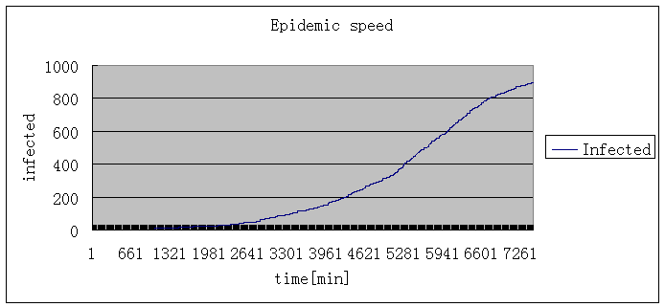
图 2: | 感染速度

具有一定传染概率的疾病
上一模型中存在一些不合理的地方，比如假设健康的个体接触患病者就会被感染。这一假设对于恶性传染病，例如鼠疫等可能比较适用。但是对于甲型H1N1流感，就过于粗放。为此我们可以增加一传染概率来改进模型。影响这一概率的因素很多，例如个体的身体状况、是否正面接触等。
根据这一模型，我们可以修改当前程序如下。
void infect(){
for(Population::iterator it=people.begin(); it!=people.end(); ++it)
if(!(*it)->infected() &&
*(a ->at((*it)->location().x, (*it)->location().y))&&
rand()%100 > INFECT_PROBABILITY){
n_infected++;
(*it)->set_infected(true);
}
}
在遍历全部人口时，如果当前的健康个体走入了污染区，并且感染概率超过预设的阈值，就标记此人被感染。当此阈值INFECT_PROBABILITY被设置为50%时，程序执行结果如 下：
time 272:3 900/1000 are infected
加入感染概率模型后，疾病传染速度明显降低。大致需要272小时才能使9成人口感染。此时的感染曲线如下：

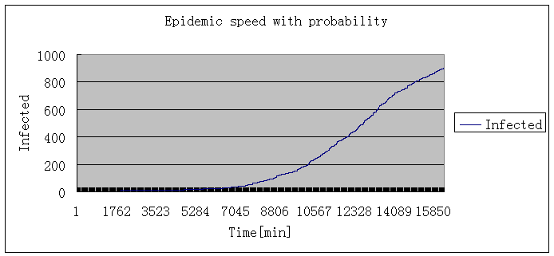
图 3: | 具有一定传染概率时的传播速度

可以看出，虽然速度比第一个模型减慢了。但是曲线形状仍然是指数形状。这个结果告诉我们，即使不是恶性传染病，传染速度仍然是惊人的。

主动防控模型
通过前两节的叙述，已经可以认识到传染病的传播速度是非常快的。对于这次甲型H1N1流感，如何在疫苗问世前对抗这种大规模传播呢？我们可以再次通过改进模型来认识一种有效对抗疾病的方法——主动隔离治疗。
所谓主动隔离治疗，就是当每个病人意识到自己染病后（例如发热），立即前往医院隔离治疗，而不是在城市内自由活动。医院是位于城市中的一个特殊区域，所以它应该具有同area一样的几何属性，同时由于医院坐落于城市内部，所以它还应该具有一个位置，我们可以用x0,y0来代表。另外，医院不需要自己单独的污染网格列表。它可以共用城市的cells网格。最后，还需要增加一个判定某个人是否在医院内隔离治疗的功能。针对上述分析，我们将area类改进如下：
struct area{
public:
//构造、拷贝、析构、at()、reset()等略去不再赘述
template<class Loc>
bool contains(const Loc & l){
return abs(l.x - x0)<=width/2 && abs(l.y - y0)<=height/2;
}
int x0;
int y0;
int width;
int height;
//...
每个健康的个体，如果他发现自己染病，就会立即出发去医院进行隔离治疗， 为此我们给person类增加一个成员函数move_to()，它接受一个区域参数， 然后调整自己的运动角度，使之正对区域中心（也就是医院的位置）。函数采用反正切函数来计算角度，并根据90度和180度的特殊情况做了额外处理：
void move_to(area& a){
if(a.x0 == _loc.x)
_loc.direction = a.y0 > _loc.y ? 90 : 180;
else
_loc.direction = int(
atan(double(a.y0 -_loc.y)/
double(a.x0 -_loc.x))/pi*180.0);
}
scheduler类增加了一个area*成员hospital来代表医院，并且由set_hospital()来设置。该指针在scheduler的析构中释放。在主函数中，设置医院的大小和位置。
scheduler::inst().set_hospital(500, 500, 50, 50);
关键的改动出现在移动——感染两步中的move()内部。当遍历到某一染病个体时， 程序先判断该个体是否位于医院内部，如果是，则限制其只能在医院内自由活动（隔离），否则，立即调整个体的运动方向，使其前往医院（治疗）。对于未感染的个体，则允许其自由运动。
void move(){
for(Population::iterator it=people.begin(); it!=people.end(); ++it){
if((*it)->infected()){
if(hospital->contains((*it)->location()))
(*it)->move_inside(*hospital, dt);
else
(*it)->move_to(*hospital);
*(a ->at((*it)->location().x, (*it)->location().y))=1;
}
else
(*it)->move_inside(*a, dt);
}
}
经过上述改进后的模型程序一旦开始运行，即使经过漫长的时间也无法达到9成人口的感染。这说明主动隔离治疗非常有效，作者调整程序退出条件。只要有2%的人口染病就退出。程序运行如下：
time 675:59 20/1000 are infected
大约合28天后，才有2%的人口染病。考虑人们仅仅在白天活动，实际时间约为84天，也就是3个月。这为研制出疫苗赢得了宝贵的时间。用Excel描绘主动隔离治疗后的传染速度曲线如下：

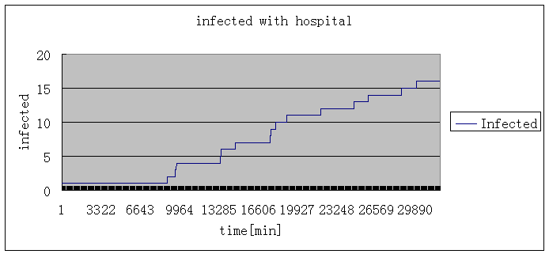
图 4: | 采取主动隔离治疗时的传播速度

可以看出，传染速度被完全控制了。

带有潜伏期的传染病模型
事实上，即使采取积极主动的隔离治疗，传染病仍然存在巨大威胁。原因在于潜伏期。以甲型H1N1流感为例，在潜伏期内，染病个体仍然可以传染其他个体，而他自己却毫不知情。潜伏期内的患者不会主动采取隔离治疗的措施。作者进一步调整程序，设置了3天的潜伏期，程序运行如下：

time 263:51 900/1000 are infected
大约32天后，仍然有90%的人口被感染！此时的传染速度曲线如下：

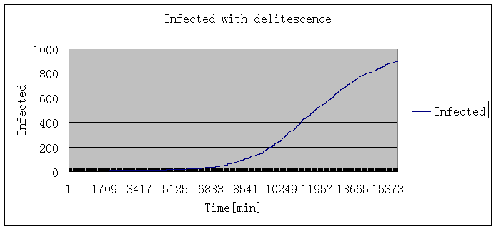
图 5: | 具有潜伏期时的传播速度

通过以上逐步精细地改进模型，可以认识到哪些因素会影响疾病在人群中的传播速度。甲型H1N1流感是威胁人类的疾病，我们要正确认识它。了解到只有主动隔离治疗才能为研制疫苗、征服疾病赢得宝贵的时间。这也是为什么我们政府全力监控、采取措施的原因。希望通过本文，能给广大读者以一个粗浅的感性认识。让我们团结起来，对抗甲型H1N1流感！
由于作者水平有限，文中错误想必不少，还望读者批评指正。

参考文献
[1] Oshima Yoshiki. Kedama: A massively-parallel tile-scriptable particle system. http://www.is.titech.ac.jp/ ohshima/squeak/kedama/
[2] Liu Xinyu. 《刀 耕 火 种 的 繁 荣 时 代》，http://liuxinyu95.googlepages.com/ softdev.books.book1.essay4.chn
[3] 西 邮Linux小 组，《怎 么 做 一 个 流 行 的 模 拟》，http://code.google.com/p/chinesesqueak/wiki/KedamaEpidemic
[4] 新 华 网. 《北 京 每 平 方 公 里 人 口 密 度888人 城 区 是 远 郊63倍》，http://news.xinhuanet.com/newscenter/2005-06/01/content_3030636.htm
[5] 《传染病模型》西北工业大学数学建模课程，http://jpkc.nwpu.edu.cn/jp2008/05/355.htm
[6] Wikipedia, 甲型流感病毒H1N1亚型，http://en.wikipedia.org/wiki/H1N1

